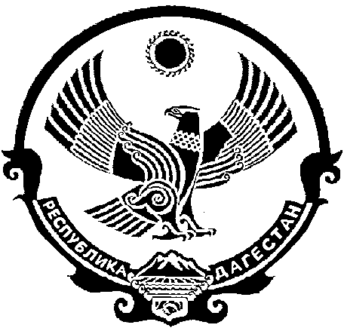
СОБРАНИЕ ДЕПУТАТОВ
МУНИЦИПАЛЬНОГО ОБРАЗОВАНИЯ
«БЕЖТИНСКИЙ УЧАСТОК»
368410, Республика Дагестан, с. Бежта
т.: (872 2)55-23-01, 55-23-02, ф. 55-23-05, bezhta-mo@mail.ru, admin@bezhta.ru

«30» декабря 2022г. с. Бежта №

Решение
О ликвидации муниципального учреждения

В целях оптимизации бюджетных расходов на содержание работников администрации МО «Бежтинский участок» , Положения о порядке создания, реорганизации, изменений типа, управления деятельностью и ликвидации муниципальных учреждений МО «Бежтинский участок», руководствуясь Уставом МО «Бежтинский участок», Собрание депутатов МО «Бежтинский участок»

Решило:

- Ликвидировать МБУ «Благоустройство» в связи:
- с отсутствием у МБУ «Благоустройство» официального разрешения (лицензии) на деятельность согласно Уставу МБУ «Благоустройство»;
- уменьшением в бюджете МО «Бежтинский участок» дотации и субвенции на 2023г. и острой нехваткой финансовых средств.
- Ответственность за осуществление ликвидационных процедур возложить на Учредителя, то есть главу МО «Бежтинский участок».
- Правопреемником по обстоятельствам, возникшим в результате судебных решений, объявить ликвидационную комиссию.
- Настоящее решение вступает в силу с момента подписания.
- Настоящее решение опубликовать в местной газете «Бежтинский вестник» и разместить на сайте администрации МО «Бежтинский участок».

Председатель
Собрания депутатов
МО «Бежтинский участок» С.С. Джабуев

